Академия танца «Аврора»
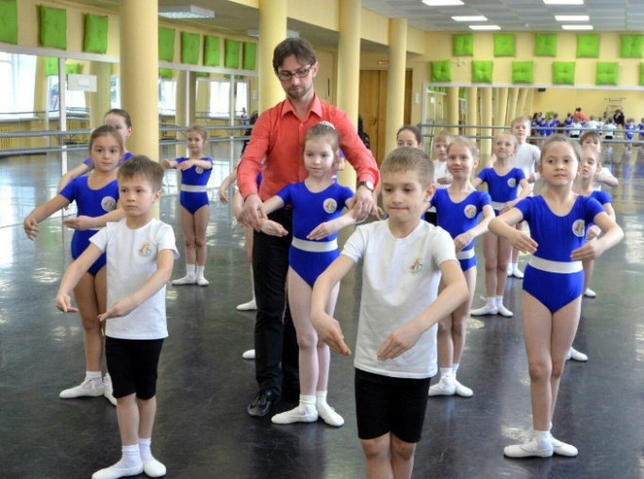
Руководители:
Овчинников Пётр Владимирович
Овчинникова Ленара Рустамовна –
педагоги дополнительного образования
Конт. телефон: 89127515315
- Овчинников Пётр Владимирович
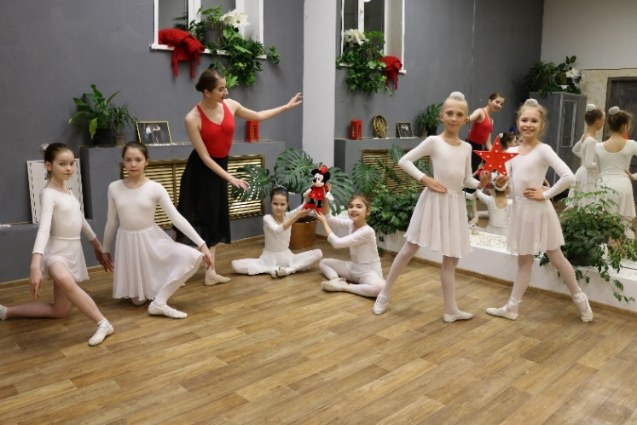
Цель программы Академии танца «Аврора»: создание условий для раскрытия творческих способностей обучающихся, возможности самореализации детей и подростков через изучение классического, эстрадного, современного танца и постановки сценических номеров.
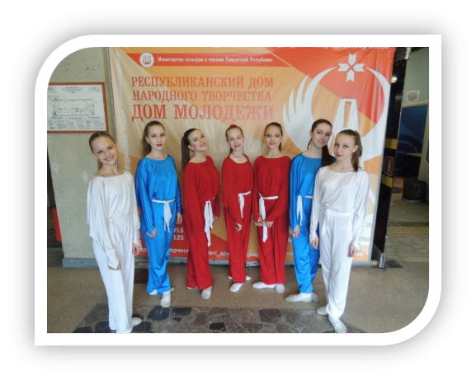
Основной направленностью академии танца является активная творческая деятельность, заключающаяся в исполнении народных, эстрадных, стилизованных и современных танцев.
В программу обучения входит несколько дисциплин:
- классический и народный танцы,
- современная и эстрадная хореография,
- постановка и отработка концертных номеров, в соответствии с которыми, составлены рабочие и образовательные программы.

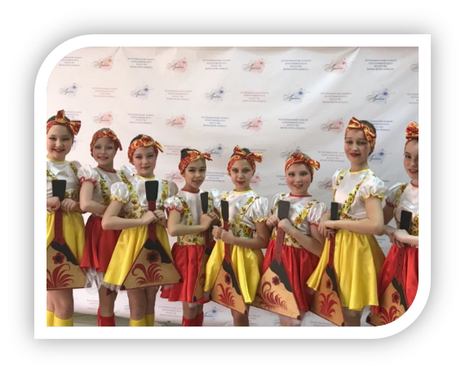

Секрет успеха коллектива зависит от участия в ежегодных конкурсах и фестивалях танца, которые способствуют:
- сплочению коллектива,
- создают атмосферу товарищества и взаимопомощи,
- умению свободно держаться на сценической площадке.

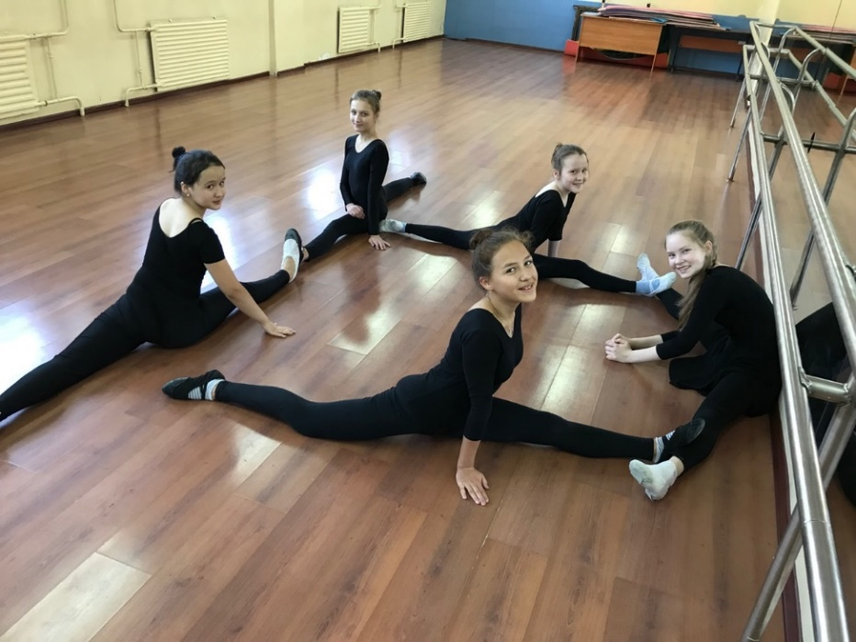
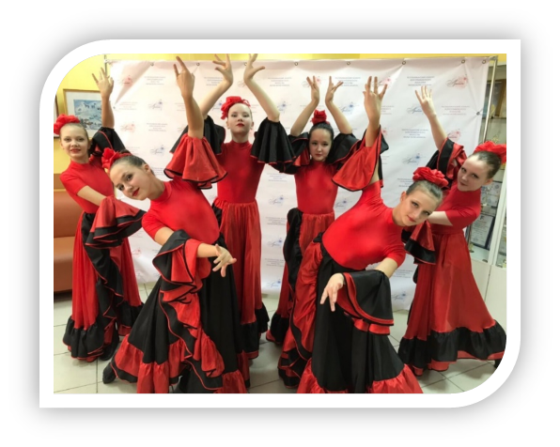
Трудолюбие, раскрывающее таланты, постоянное движение вперед и умение работать в команде – основные слагаемые успеха Академии танца «Аврора»

Если Вы хотите, чтобы в вашем ребенке развивались такие качества, как трудолюбие, целеустремленность, собранность, внутренняя дисциплина, умение запоминать, преодолевать трудности, воля к победе, общительность и раскрепощенность, академия танца «Аврора» для Вас. Выступления на городских и международных фестивалях подарят детям ощущение успеха – столь важное в сегодняшнем мире чувство. Ждем Вас!

